Temat: Podsumowanie wiadomości z działu: „ Lądy i oceany” i dwa pierwsze tematy z „Krajobrazy świata”

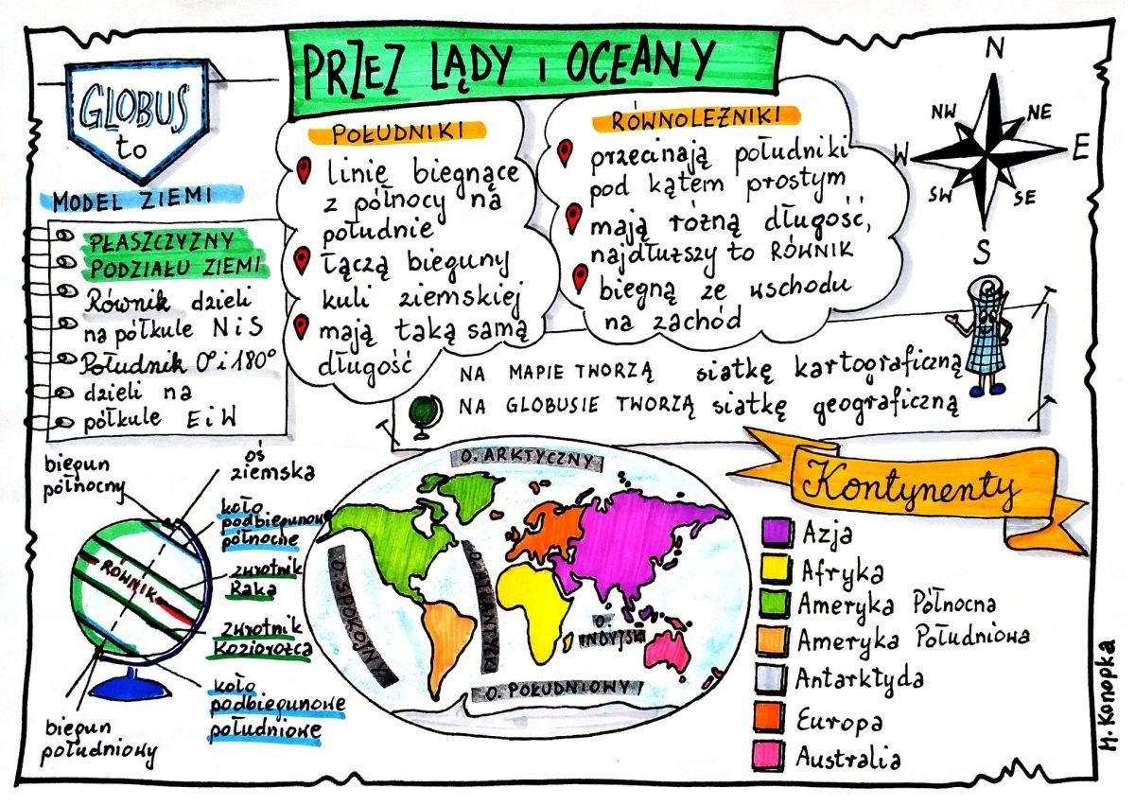

Proszę przeczytaj podsumowanie w podręczniku na stronie 98 a następnie wykonaj ćwiczenia 1-4 str. 59-60. Następnie przypomnij sonie tematy: Pogoda a klimat i Strefy klimatyczne i strefy krajobrazowe i wykonaj ćwiczenia1 i 3 w podręczniku na str.158

Jeżeli nie macie ćwiczeń i podręczników zróbcie następujące zadania:
1. Zapisz na rysunku litery odpowiadające wymienionym niżej nazwom.
A. Równik.
B. Biegun północny.
C. Jeden z południków.
D. Koło podbiegunowe południowe.
E. Zwrotnik Raka.
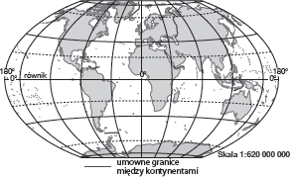
2. Wpisz na mapie litery odpowiadające podanym kontynentom
oraz oceanowi.
A. Azja. B. Ocean Indyjski.
C. Ameryka Północna. D. Antarktyda.

3. Oceń na podstawie mapy z zadania 2, czy podane informacje są zgodne z prawdą.
Zapisz literę P, jeśli informacja jest prawdziwa, lub literę F – jeśli jest fałszywa. 0–2 p.
A. Ocean Atlantycki oddziela Azję od Ameryki Północnej.
B. Europa leży na półkulach: północnej, wschodniej i zachodniej.
C. Antarktyda w całości leży na półkuli południowej.
D. Australia leży na półkulach południowej i zachodniej.

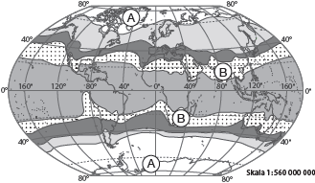
4. Na mapie zaznaczono obszary występowania stref klimatycznych na Ziemi. Podaj nazwy dwóch stref oznaczonych literami A i B. 0–1 p.
A. ………………………………………………..
B. ………………………………………………..

5. Skreśl zbędne wyrazy tak, aby podane zdania były prawdziwe.
A. W klimacie górskim wraz ze wzrostem wysokości temperatura powietrza wzrasta / spada.
B. Klimat morski charakteryzuje się chłodniejszymi / cieplejszymi latami niż klimat kontynentalny.
C. Zima w klimacie kontynentalnym jest deszczowa / mroźna.

6. Podkreśl trzy spośród podanych określeń, które są składnikami pogody.
odległość od morza osady atmosferyczne prędkość wiatru
roczna amplituda temperatury powietrza prędkość wiatru
wysokość nad poziomem morza temperatura powietrza o godzinie 7.00

